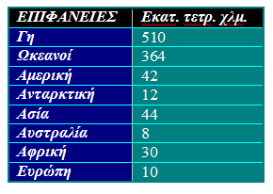
Να φτιάξετε τον παραπάνω πίνακα:

